**2팀, 13주 주간보고**

|  |  |
| --- | --- |
| **이번주 목표** | 1. 사용자 알림 오류 해결 2. 아두이노 블루투스 연결 및 신호 감지   (Arduino bluetooth controller로 받아오는 데이터 적용)   1. 보호자 연락처로 도움 요청 문자 발신 2. 사용 안내 & 설명서 작성 및 어플 내 구현 3. 디자인 보완 작업 1차 |
| **이번주 진행률** | 65% |

* 자유롭게 작성.

* 단, 팀원 역할별로 구체적으로 작성할 것.

* 도식화, 사진, 표 환영함.

1. 사용자 알림 오류 해결
   1. 오류의 근본적인 원인점을 파악하는 중
      1. 구형 안드로이드 기기에서는 정상작동
      2. 그러나 i. 외의 실제 최신형 기기에는 오류 발생 (상단바가 정상적으로 실행되지 않음)

⇒ 해당 버그는 Android 버전 호환성 문제에 의해 발생 (개선 예정)

* 1. 해당 기능을 좀 더 보완하는 작업을 거침
     1. 생존 알림이 울리는 시간을 정하면, 30초간 알림이 울림
     2. 10초 이내에 알림을 확인하지 않으면 실패로 기록
     3. 일정 횟수 이상 실패 시 긴급 연락처에 연락이 가도록 함 (3에서 후술)
     4. 지난주 오류 해결
     5. 알람 반복재생 종료 기능 추가

1. 아두이노 블루투스 연결 및 신호 감지 (우리 어플에 커스터마이징하기)
   1. 블루투스 연결 시, 가까운 거리에서만 감지할 수 있다는 단점에 의해 문이 열렸던 내역을 출력해도 의미가 없다고 판단.
   2. [알림기록] 화면 중 --현재 문열림 상태 확인란--을 두어 문이 열려있을 경우 OPEN이 표시 및 LED 점등, 닫혀있을 경우 CLOSE를 표시 및 LED 소등
   3. 추후 문열림이 감지되는 패턴을 모아서 사용자의 외출시간대를 분석하는 등의 알고리즘을 넣는 것을 목표로 하고있음. (추가보완 작업에 임할 것이므로 해당 작업은 후순위로 두었음.)
   4. [추후 사진 첨부] → 현재 공기계 부재의 문제로 발표 시 선보일 예정
2. 보호자 연락처로 도움 요청 문자 발신
   1. 일정 횟수 응답 실패가 감지되었을 경우 SMS을 보내어 신고
   2. 실패한 횟수는 Toast로 출력
   3. 실제 안드로이드 기기에 실험해야합니다.

(2020-06-10기준 : 문자가 전송되지 않는 오류 발생)

1. 사용 안내 & 설명서 작성 및 어플 내 구현
   1. 사용설명서는 어느정도 작성된 상태 (추후에 더 보완할 예정)
   2. 어플 내 업로드 중 [사진 첨부]
2. 디자인 보완 작업 1차
   1. 메인화면 상단 ‘생존확인알리미’ ImageView 작성
   2. 화면이 작을 경우 하단의 버튼이 잘리는 현상 수정
   3. 세부설정 버튼을 기기설정으로 변경
   4. 사용안내 상단 ‘사용안내’ ImageView 작성
   5. 어플 이름 & 아이콘 수정

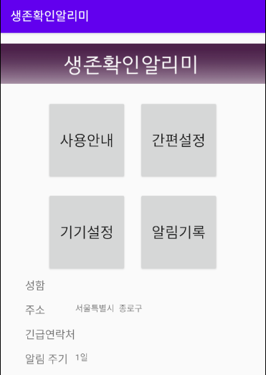

발표 시 우리가 시연 때 보여주기 위함으로 작업해야하는 사항들

1. 문자 발송 버그 수정
2. 기기설정 메뉴에 블루투스 연결 관련 내용 옮길 것 (현재 알림기록에 있음)
3. 사용안내 업로드
4. 우드락 한 장을 구매하여 가상의 문 구현 후 문열림센서 부착하기 (시연을 위함)
5. (여유가 된다면) 상단바 알림 호환 문제 해결

다음과 같은 순서로 업로드를 계획하고 있으며, 발표 시 보여주고자 하는 기능을

전부 보여줄 수 있도록 하는 것을 목표로 하고 있음.